**1.konzultáció**

döntések

Valuta  
.Net + frontend?   
chat gpt hírekre  
Mi befojásolja a valutát?

ETL motor  
doksi  
QB226

**2.kozultáció**

felkészülés

Az **idősor-elemzés** egy statisztikai technika, amely felhasználható az adatok időbeli mintázatainak azonosítására. (Time series analysis)  
A legtöbb API korlátozva van és tesztelés alatt elmegy a kvóta  
Adatbázis 2-3 napi átlag 2005-2024  
Chat gpt csak fizetős van, viszont olcsó. Megéri?  
Trendek miatt döntés: React+typescript és ez tud hívni pythont  
Csak régebbi adatokat használni?

döntések

csak régebbi adatok, állítható, hogy mennyi adatból tanuljon   
llama – openai helyett elérhető nyelvi modell  
prophet library ~ idősor elemzéshez   
.NET REST api MSSQL React+typescript mini todo alkalmazás jövő hétre

**3.konzultáció**

felkészülés

nev: todoappadmin  
szerver jelszo: todoPassword1  
todo app készen van

döntések

adatbázisba adatok  
localban prophetet megcsinalni (python)

**4.konzultáció**

felkészülés

forecast készen localban és beolvasott .csv fájlból

döntések

superset-grafikonnak  
sima reactos chart  
PowerBI

élő befektetések játék pénzzel, megadjuk mennyit és mikor és megmondja, hogy mennyi pénzünk lenne bizonyos idő elteltével

lama hirek kiadasa – csak segíti a felhasználói döntést, de akár az is lehet, hogy javasol

vizualizálni, hogy mennyi pénzünk lenne, ha ekkor meg akkor befektettük volna pl a start-datenél

jövő hétre: front és backend álljon össze

.NETből python scriptet hívunk, az megcsinálja a jóslatot és azt bele kell rakni az adatbázisba, ahonnan majd eléri pl a PowerBI

**5.konzultáció**

elmaradt

**6.konzultáció**

felkészülés  
  
pythonból sql serverhez csatlakozni szenvedés volt, mert figyelni kell az sql server verziójára is, annak megfelelően kell a connection stringet összerakni  
pythonbol nem tudom beszúrni azokat a sorokat, ahol nincsen érték, csak nulla értékkel 🡪 végül sikerült (a none nem lehetett float érték)  
*A python már az adatbázis szerveren dolgozik*

A python script a BMEs one driveon volt és a .NET nem tudta kezelni, hogy vannak ékezetek a pathban, így nem akarta futtatni a fájlt

Van minimális ui is hozzá, diagram még nincsen, de az adatok és kérések már utaznak a front és backend között  
*Működik az alkalmazás*

további teendők: diagramok (powerBI) és ui(ez maradjon a végére), lama hirfigyelő + tippek, „élő” befektetések logikája

A lama nyelvi modell tud adni híreket visszamenőleg egy egy napra, az igazságalapja azonban megkérdőjelezhető, de ez nem baj, mert amúgy is léteznek hoaxok, lehet téves tanácsot ad.

Az élő befektetések a következő módon működnek. Ki kell választani egy kezdő dátumot és egy végső dátumot (ami alapján az időelemzés számol) és egy adott összeggel indul a felhasználó. Az idő múlását lehet szimulálni így elindítani és megállítani, hogy újabb valutaváltásokat csináljon a felhasználó (csak akkor lehet, ha áll az idő, ilyenkor jelennek meg a hírek is). Élő statisztikák látszódnak a képernyőn amikor a szimuláció fut (legyenek minél színesebbek). A felhasználó előre csak az előrejelzést látja egészen addig, amig el nem ér az adott naphoz, mert akkor látja az aktuális árfolyamot is. A befektetett pénz értéke változik az aktuális árfolyam szerint, a be nem fektetett pénz értéke nem. Az end_datenél vége van a szimulációnak és még több statisztikát lehet kiirni a befektetésekről. Utána újra lehet kezdeni.

döntés

befektetések logikája következő hétre

**7.konzultáció**

felkészülés

**Vastag** vagy vékonykliens?

A lama-t honnan kell meghívni? - Backendből

döntés

todo: lama error összefoglalo és elüldeni

A lamaval kell továbbhaladni

**8.konzultáció**

felkészülés

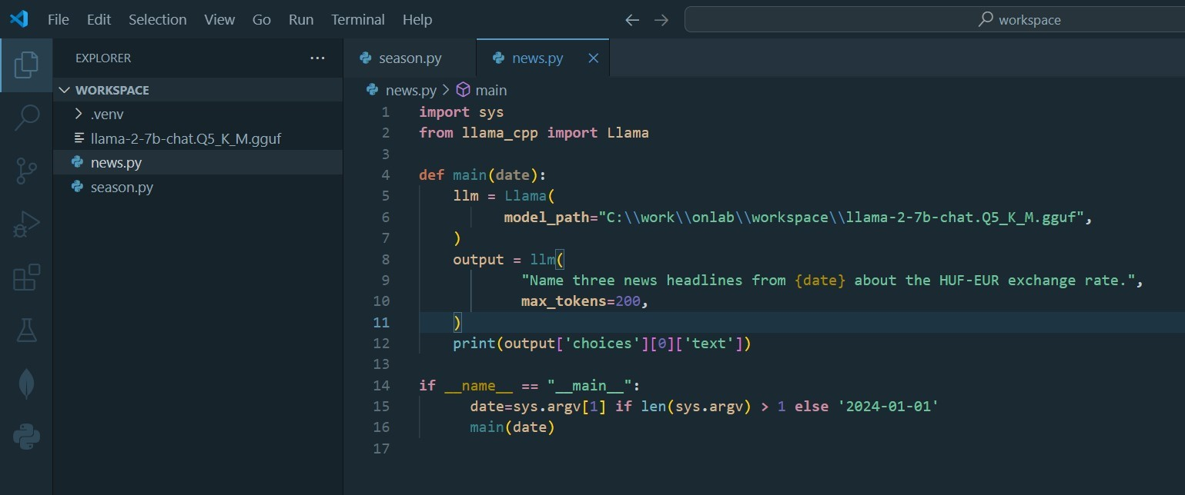

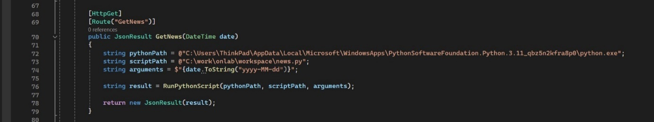

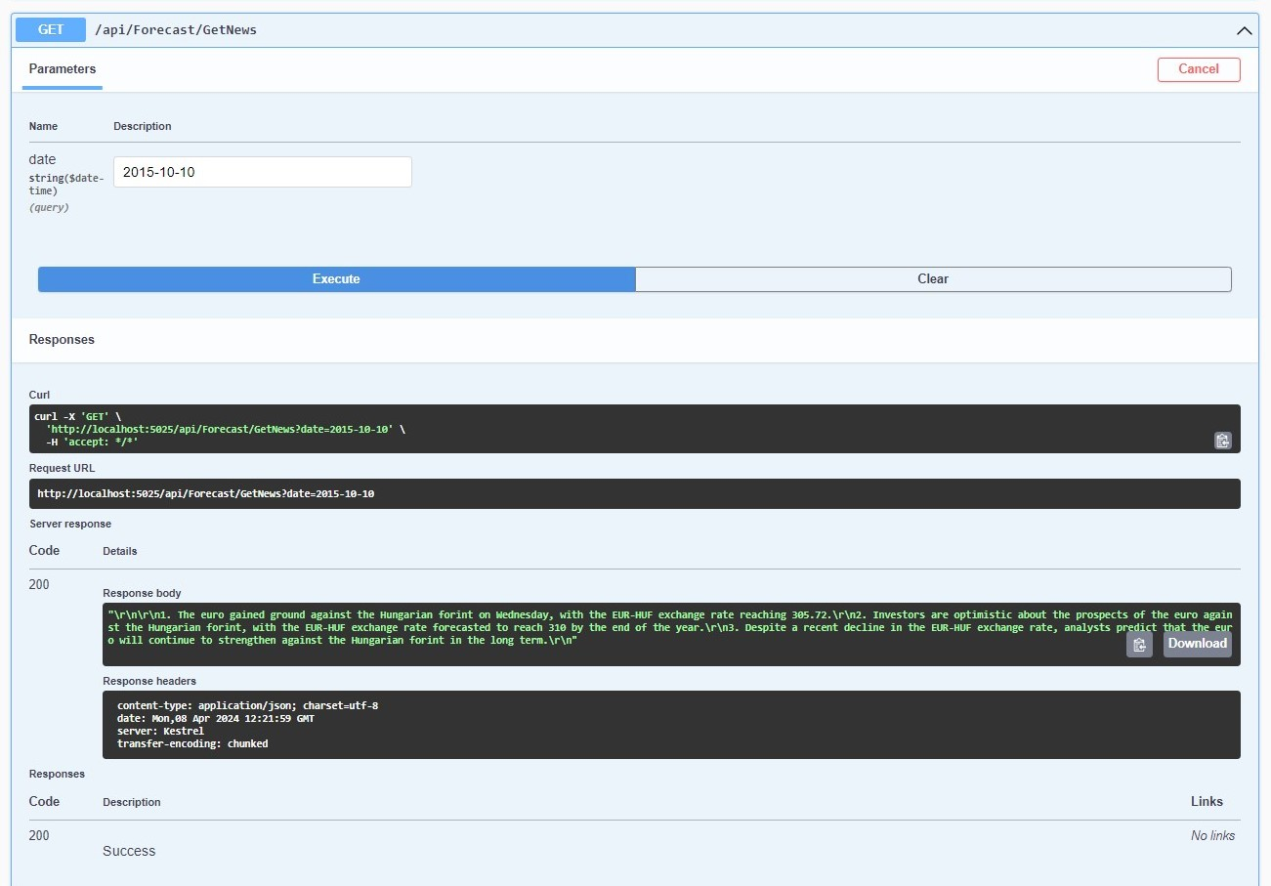

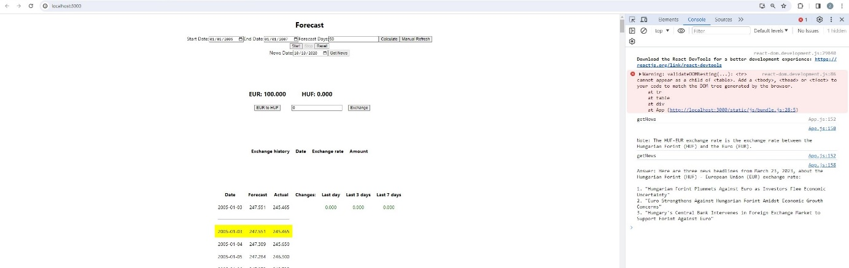

Működésre bírni a Llamat kb egy nap volt. Mostmár megy local python scriptbol, de nagyon lassú, 3-4 perc egy válasz.

Következő hétre diagramok (PowerBI?) és szebb UI. Mi lehet még?

döntés

Felhasználó kezelés, templatek keresése ui-hoz

TODO   
regisztráció gomb a login felületről  
adatok mentésének lehetősége a forecast felületről  
adatok betöltése login esetén

**9. konzultáció**

elmaradt  
status: felhasználókezelés félig megvan

**10. konzultáció**

felkészülés

Felhasználókezelés készen van. Felhasználóhoz tartozó adatok mentődnek az adatbáisba.

következő alkalomra: UI templatek + PowerBI grafikonok

döntés